**Лабораторная работа 1**

**Организационно-правовые формы предприятий**

*Цель* – изучить особенности организационно-правовых форм предприятий, приобрести навыки разработки основных учредительных документов.

***Порядок выполнения:***

1. ***Выбрать вид экономической деятельности*** (не менее ***2***-х), которым будет заниматься создаваемая студентом организация. Написать коды деятельности в соответствии с ОКРБ 005-2011 «ОБЩЕГОСУДАРСТВЕННЫЙ КЛАССИФИКАТОР РЕСПУБЛИКИ БЕЛАРУСЬ» (см пример - глава 4. Основные правила классификации смешанных видов деятельности, 4.4 Нисходящий метод определения основного вида деятельности) (документ в папке лабораторной работы).

Заполнить таблицу.

|  |  |  |  |
| --- | --- | --- | --- |
| Секция | Подкласс | Вид деятельности | Удельный вес, % |
| J | 62010 | Деятельность в области компьютерного программирования | 50 |
| J | 62020 | Консультационные услуги в области компьютерных технологий | 50 |
|  |  | Всего | 100 |

2. Изучить данные таблицы «Характеристика организационно-правовых форм, предусмотренных ГК Республики Беларусь»

Выбрать и обосновать конкретный *адрес регистрации коммерческой организации*.

**Беларусь, Минск, ул. Могилёвская, д.1,**

– **Доступ к квалифицированным кадрам**: В Минске сосредоточены многие образовательные учреждения, готовящие специалистов в сфере IT, такие как БГУИР и БГУ. Это позволяет иметь доступ к квалифицированным разработчикам, аналитикам и консультантам в области компьютерных технологий.

– **Развитая инфраструктура**: Минск является главным центром развития IT-инфраструктуры в Беларуси. Здесь находятся многочисленные IT-хабы, коворкинги, инкубаторы для стартапов, что упрощает процесс создания и развития бизнеса в данной сфере.

– **Конкурентоспособные затраты**: В сравнении с соседними странами и европейскими государствами, затраты на ведение бизнеса в Беларуси ниже. Это касается арендных ставок, оплаты труда и стоимости различных услуг.

Написать краткое *обоснование выбранной организационно-правовой формы*.

|  |  |
| --- | --- |
| Форма ю/л | Преимущества формы (адреса) ю/л для выбранного вида экономической деятельности |
| ООО | Уставный капитал может быть минимальным, а сама процедура регистрации относительно проста. |
| ООО может стать резидентом Парка высоких технологий и получать многие льготы. |
| ООО позволяет заключать более серьезные контракты с крупными заказчиками, а также работать на международном уровне. |
| Адрес регистрации | Минская область, ул. Могилёвская, д.1 |

3. Придумать *название организации*, провести проверку по ссылке 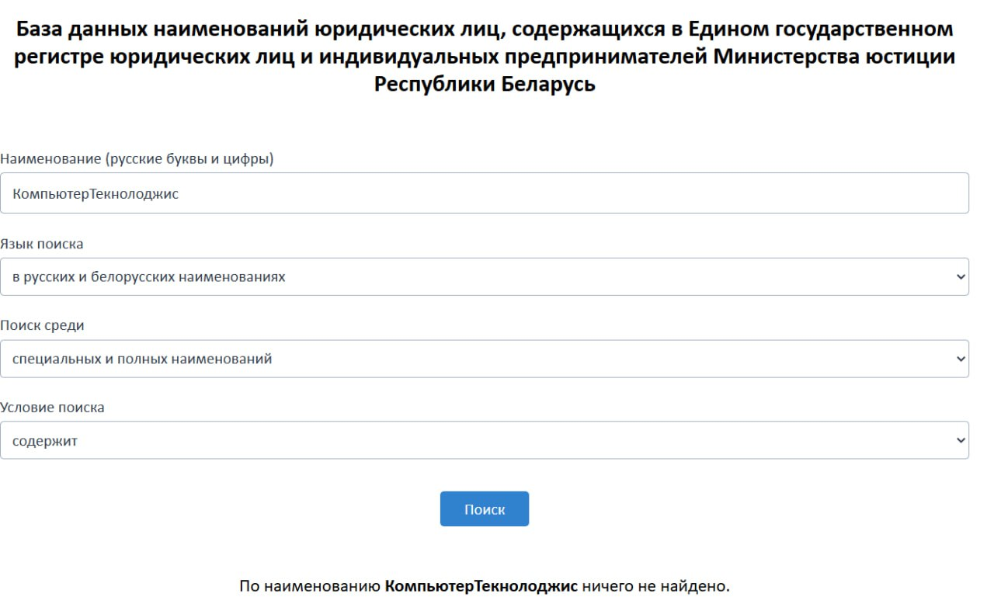ООО “КомпьютерТекнолоджис”

4. Заполнить *заявление о государственной регистрации* коммерческой организации (см документ в папке лабораторной работы).

5. Заполнить *Устав* выбранного юридического лица (см основные документы в папке лабораторной работы или по ссылке [**http://bizinfo.by/sample-documents/statutes-foundation-agreements.html**](http://bizinfo.by/sample-documents/statutes-foundation-agreements.html)).

6. Провести *анализ статистических данных* за последние 3 года, представленные по ссылке [**http://egr.gov.by/egrn/index.jsp?content=cLaw_stat**](http://egr.gov.by/egrn/index.jsp?content=cLaw_stat)**.** Заполнить таблицы (см документ Excel в папке лабораторной работы), дополнить документ графической интерпретацией, сделать выводы.

Число зарегистрированных юридических лиц по разным формам демонстрирует заметные изменения. ООО показывает стабильный рост, особенно в 2023 году, что говорит о популярности этой формы. ОДО, хотя и малочисленны, также удваиваются ежегодно. УП, ЗАО/ОАО увеличиваются умеренно, в то время как количество учреждений, КФХ и иных форм снижается, что может указывать на снижение интереса к этим организационно-правовым формам.

Краткий вывод:

Согласование наименований ЮЛ:

В бумажном виде регистрация значительно выросла с 2021 по 2022 год (+30,9%), но затем снизилась на 6,1% в 2023 году. Однако в сравнении с 2015 годом объем регистраций в бумажном виде вырос на 121%.

В электронном виде рост был значительным в 2022 году (+36,4%), но в 2023 году упал на 13,1%.

Электронная регистрация и ликвидация субъектов хозяйствования:

Регистрация ЮЛ продолжала расти на 6% в 2022 и на 9,8% в 2023 годах.

Регистрация ИП сократилась в 2023 году почти на 20%.

Количество уведомлений увеличилось на 14,8% в 2022 и на 19,2% в 2023 годах.

Ликвидация ЮЛ и ИП сначала выросла в 2022 году на 30,9%, но в 2023 году снизилась на 20,5%.

Предоставление информации из ЕГР:

Общее количество выписок снизилось в 2022 году на 6,3%, но немного выросло в 2023 году (+2%).

Доля электронных выписок стабильно держится на уровне около 65-66%.

Общий тренд: регистрация юридических лиц и электронные услуги в целом развиваются, но регистрация ИП в последнее время снижалась. Бумажные формы всё еще более популярны, чем электронные.

В Беларуси самая популярная форма регистрации коммерческих организаций — это ООО (Общество с ограниченной ответственностью). ООО является предпочтительным выбором для малого и среднего бизнеса благодаря простоте управления, гибкости в ведении деятельности, а также ограниченной ответственности учредителей.